
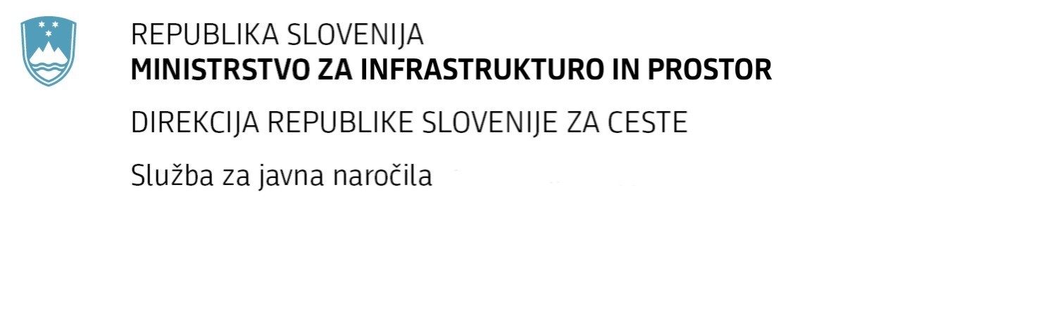
Številka: | 43001-69/2012-28 |  | oznaka naročila: | A-49/12 G
Datum: | 24.09.2012 |  | MFERAC: | 2415-12-000435/0

POJASNILA RAZPISNE DOKUMENTACIJE
za oddajo javnega naročila

Obvoznica Škofja Loka – II. in III. Etapa

Vprašanje:

Številka objave: JN9073/2012, Datum objave: 22.8.2012
Oddano: 24.9.2012, 17:07
Iz razpisne dokumentacije je razumeti, da naj bi se redno operativno vodenje prometa v predoru Sten izvajalo iz nadzornega centra v Dragomlju.
Glede na splošna prizadevanja nove vlade po racionalizaciji investicij je pričakovati, da bo za vodenje prometa v predoru Sten zadolžena obstoječa ekipa operaterjev DARS-a, ki v tem centru že nadzira in vodi promet v predorih Golovec, Mali vrh, Debeli hrib in Šentvid. Iz narave predmetnega dela izhaja logični sklep, da bi morali biti izvedbeni detajli MMI vmesnikov sistemov za nadzor in vodenje prometa v predoru Sten do zadostne mere poenoteni s sedanjimi na lokaciji RNC Ljubljana, saj sicer obstoječa ekipa operaterjev ne bo mogla upravljati tudi s prometom v predoru Sten.
Vsled navedenega pozivamo naročnika, da v smislu dolžnega ravnanja kot dober gospodar opredeli tehnične zahteve, ki bodo omogočale gospodarno operativno upravljanje s predmetnim objektom.
Odpri Pojasnilo in sheme 21 ( 19.09.2012), na naslovu http://portal.drsc.si/dcjn/narocila/2415-12-000435/narocilo.html

Odgovor:

Vodenje prometa iz predora Sten se bo izvajalo iz Dragomlja, RNC Ljubljana.
Ugotovitev, po poenotenju opreme z obstoječo opremo RNC Dragomelj je pravilna in naj jo ponudnik upošteva pri oblikovanju ponudbe ter pri izdelavi projektov PZI za elektro strojno opremo in s tem tudi vseh detajlov.

